**13.01 -19.01.2025 г. проводится** **Неделя популяризации подсчета калорий**

**Проблемы здоровья, связанные с детским ожирением, подсчет калорий.**

В мире, особенно в развитых странах, растет потребление калорий на душу населения в день, что является главным фактором роста распространенности избыточного веса и ожирения.

Лишний вес способствует развитию различных заболеваний: сердечно-сосудистой системы, эндокринной системы (увеличивается вероятность развития сахарного диабета), мочевыделительной (способствует развитию мочекаменной болезни), ухудшает работу печени, отрицательно отражается на костях и суставах (лишний вес создает дополнительную нагрузку).

**Особенно опасно детское ожирение**, которое повышает риски ожирения во взрослом возрасте, и, как следствие, преждевременной смерти или инвалидности.

Страдающие ожирением дети могут испытывать трудности с дыханием, подвержены повышенному риску переломов, склонны к гипертонии, инсулинорезистентности и могут испытывать психологические проблемы.

Наиболее действенным и безопасным способом улучшения самочувствия и похудения остается подсчет калорийности продуктов, употребляемых в пищу.  Это позволяет не отказываться от употребления определенных блюд. Методы расчета калорий для детей и взрослых различаются.

**МЕТОД ПОДСЧЕТА КАЛОРИЙ ДЛЯ ДЕТЕЙ:**

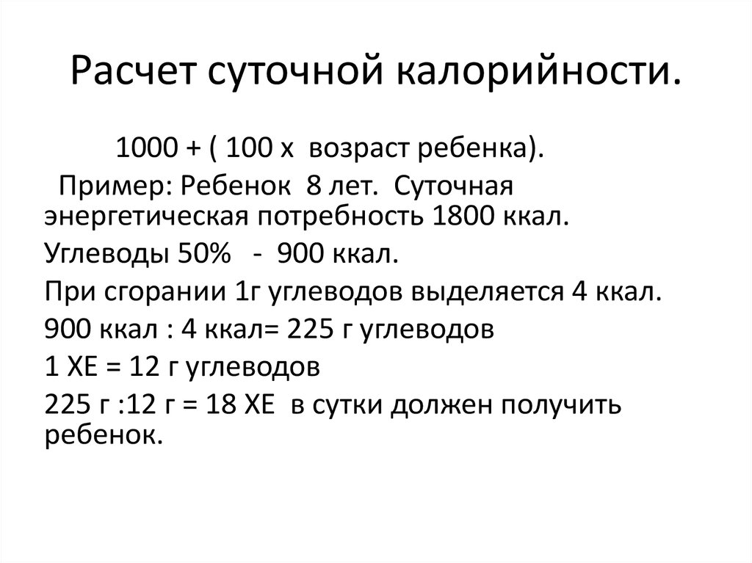

1000 + (100 В) – 500, где В — возраст ребенка, причем не паспортный, а соответствующий физическому развитию, который определяется по процентильным таблицам.

Особое внимание нужно обратить на нормативные показатели суточного калоража – он не должен превышать 1900 ккал; но и не меньше 1200 ккал.

Рекомендуется распределить суточную норму калорий на 4-5 приемов пищи (3 основных и 2 «перекуса»), перенеся большую часть потребляемых калорий на первую половину дня. Условно **продукты** делятся на **три категории**: «зеленые», «желтые» и «красные». Низкокалорийные продукты считаются «зелеными» и рекомендуются к частому употреблению. Продукты умеренной калорийности считаются «желтыми», и их применение ограничивается. «Красные» высококалорийные продукты подлежат резкому ограничению – этот принцип питания называется **метод**ом **«пищевого светофора».**

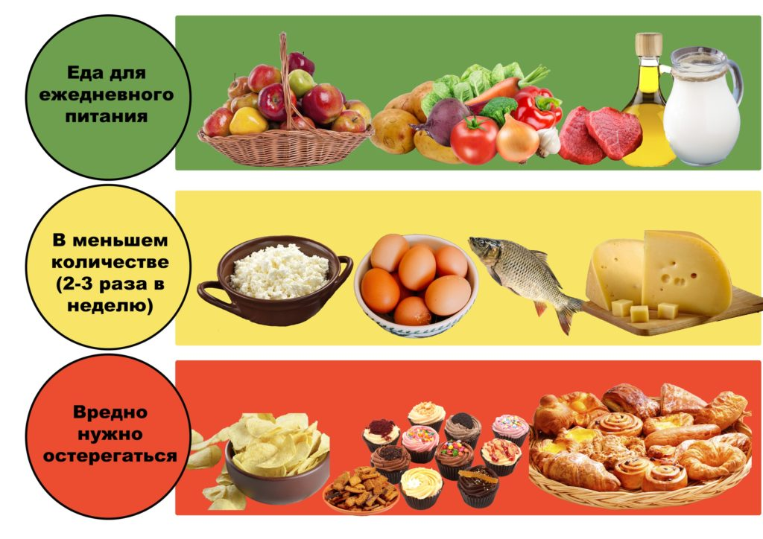Следует помнить, что переход на новые принципы питания нужно осуществлять постепенно: на первом этапе из рациона исключают 2—3 продукта с повышенной калорийностью и высоким содержанием жира и (или) высоким гликемическим индексом, через 2—3 недели исключают еще 2 продукта и добавляют «полезные продукты».

В течение 2—4 месяцев возможна полная модификация рациона питания в сбалансированный, с адекватной калорийностью, при этом рекомендуется по возможности избегать ситуаций, провоцирующих переедание.

При медленном поглощении пищи, нарезанной маленькими кусочками, быстрее наступает чувство насыщения.

**Будьте здоровы!**

Материал составлен по открытым Интернет-ресурсам